Государственное бюджетное профессиональное образовательное учреждение города Москвы «Московский колледж управления, гостиничного бизнеса и информационных технологий «Царицыно»

ПАМЯТЬ О ВОЕВАВШИХ РОДСТВЕННИКАХ

Худобина Полина,
группа 18ГД-03Д
(1 курс)

Руководитель: Лицарева А. Ф.

Москва 2018

Моей бабушке Яшиной Зинаиде Яковлевне было 14 лет, когда началась страшная война, которая продлилась 4 года. За эти 4 года моя бабушка потеряла своих друзей, отца Яшина Алексея Павловича и сестру Яшину Маргариту Алексеевну. За эти 4 года она быстро повзрослела, и в 1942 году она стала медсестрой, спасла множество жизней.
Прабабушка была самая красивая в своей деревне Мышкино (Горетовское), и когда она пошла на полигон забирать раненых солдат, чтобы спасти, она пожалела одного немца, что ей обошлось боком.
Когда немец пришел в сознание, он влюбился в мою прабабушку и начал угрожать то, что увезет с собой в Германию и заберет в невесты. Моя прабабушка в ужасе побежала домой и все рассказала маме и при чем вовремя, потому что как только ее мама успела спрятать девушку в подвале, буквально через 5-10 минут немцы ворвались в их дом и искали мою прабабушку, к счастью, они ее не нашли. В течение года мою прабабушку мама провожала до медпункта и обратно, чтобы, не дай Бог, ее не поймали и не забрали.
Как-то раз про эту ситуацию узнал один молодой солдат и познакомился с ней. Он оберегал ее, как только можно, и в конечном итоге они друг в друга влюбились, старались всегда знать, кто и где находится. В один момент моя прабабушка увидела ,как ее первую любовь чуть ли не убили на войне, она не выдержала и побежала его вытаскивать из под расстрела и у нее получилось, но к сожалению у него пошло осложнение на ноги и к сожалению на своих ногах он продержался год на войне и лет 5 держался на ногах в жизни после войны.
В инвалидной коляске или без – моя прабабушка все равно любила моего прадедушку Яшина Петра Александровича, и у них в дальнейшем появилась моя бабушка и сестры.
К сожалению, болезнь моего прадеда по ногам продолжала стремительно развиваться, и он рано скончался. Моя прабабушка пережила это очень трудно, но, к счастью, она никогда не забывала про него, потому что он оставил самое прекрасное перед смертью – мою бабушку и ее сестру.
Сейчас моей прабабушке 91 год, и она чувствует себя прекрасно. Я надеюсь, так будет еще очень долго. Она пережила многое в своей жизни, пережила войну, смерть любимого человека, воспитала своих дочерей и работала до 80 лет. Даже сейчас моя прабабушка не может сидеть на одном месте и периодически выходит на улицу погулять, радуется каждой минуте света, ведь она видела, что было раньше.
На фотографии моя прабабушка в молодости и родилась она в 1927 году и проживет еще очень много лет.
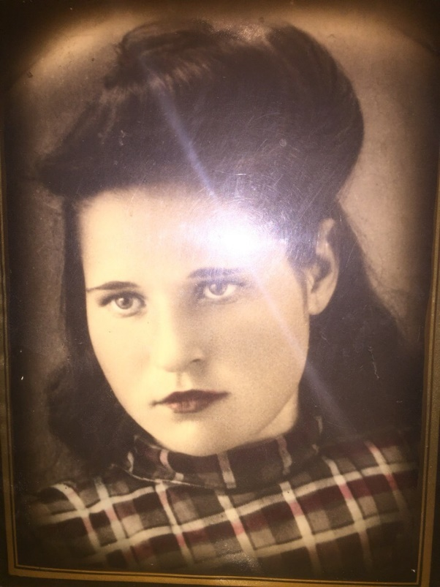
Каждое 9 Мая я с родителями хожу на «Бессмертный полк». Я горжусь своими родственниками за то, что они отстояли Родину, жили в эти ужасные годы и выжили.
Если бы не наши родные то, наверное, мы сейчас жили бы в страхе и не видели прекрасного неба над головой.
9 Мая не просто праздник, а память для всех нас и будущего поколения. Мы должны гордиться этой датой и помнить те годы, тот День Победы и всех людей, которые жертвовали собой ради того, чтобы мы жили в спокойном мире.

